Tydzień: Nadeszła wiosna
Temat: 10 oznak wiosny
Cel:
- zapoznanie z zapisem cyfrowym liczby 10

Wprowadzenie zapisu cyfrowego liczby 10.
1. Rozmowa na temat zbliżającej się wiosny.
Na dywanie rodzic układa obrazki: gałązek z baziami wierzbowymi, z baziami leszczynowymi, skowronka, szpaka, bociana, przebiśniegów, krokusów. (załączniki)
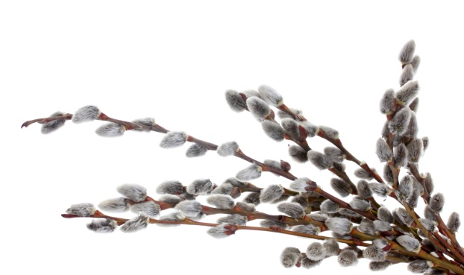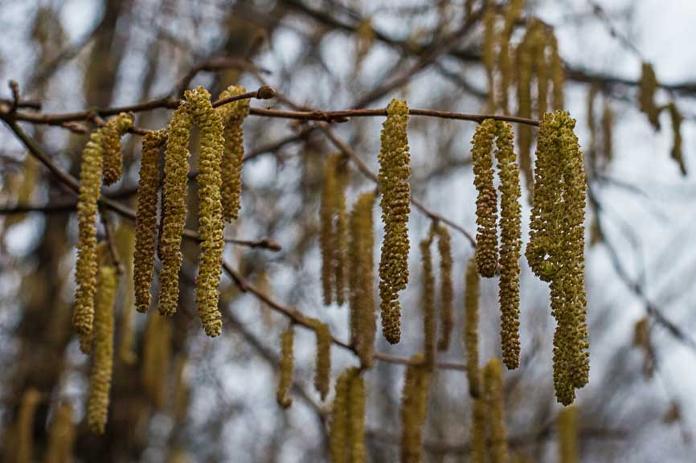
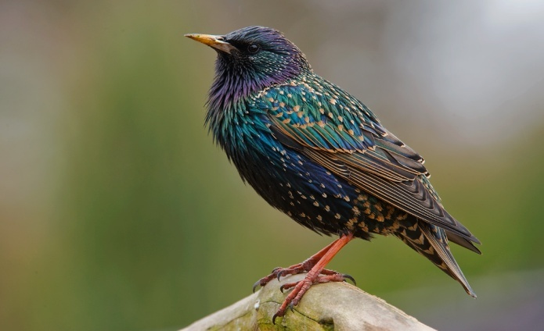
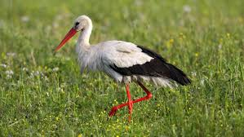
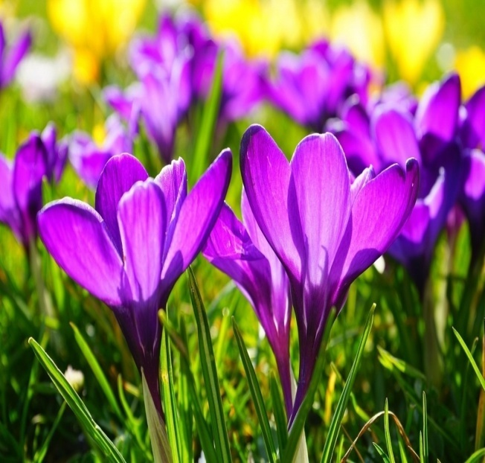

- Nazwijcie obrazki. O czym świadczy to, co one przedstawiają?
- Co jeszcze mówi nam, że zbliża się wiosna?

2. Liczenie gałązek z baziami wierzbowymi.
Rodzic przygotował wazon z baziami lub obrazek. Dzieci liczą gałązki z baziami i umieszczają obok wazonu (obrazka) kartonik z cyfrą 9. Potem rodzic dokłada jeszcze jedną gałązkę z baziami.
- Ile jest teraz gałązek z baziami?
Dzieci układają działanie:
9 + 1 = •••••
•••••
3. Pokaz zapisu cyfrowego liczby 10.
- Określenie, z jakich dwóch cyfr się składa, jak się nazywa pierwsza cyfra, a jak druga.

4. Uzupełnienie działania:
9 + 1 = 10

5. Ćwiczenia grafomotoryczne.
- Kreślenie leniwej ósemki, a potem przekształcanie rysunku w rysunek motyla.
- Rodzice opowiadają dzieciom, że w południe, gdy jest ciepło, pojawiają się motylki cytrynki, które potem chowają się w różne szczeliny, zakamarki przed zimnem
w nocy.
- Dzieci rysują leniwą ósemkę i mówią rymowankę:
Cytrynku radosny –
pierwszy motylku wiosny.

6. Karty pracy, cz. 3, s. 68, 69. (załącznik)
- Nazywanie kwiatów. Numerowanie obrazków kwiatów – naklejanie odpowiednich liczb. Liczenie kwiatów i motyli. Naklejanie odpowiednich liczb i kwiatów.
- Kolorowanie tylu rysunków, ile wskazują liczby. Liczenie obrazków bazi, kwiatów. Porównywanie ich liczby – naklejanie odpowiednich liczb i znaków. Pisanie liczby 10 po śladach.

7. Karta pracy Czytam, piszę, liczę, s. 73. (załącznik)
- Czytanie nazw kwiatów. Kolorowanie ich rysunków. Pisanie liczb 10.

